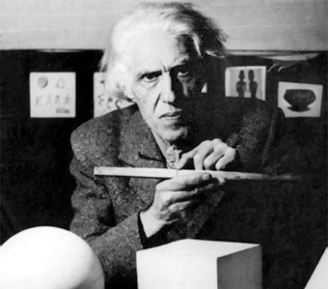

Joaquin Torres García
1874 - 1949

Nacionalidad: Uruguayo
Estilos: Constructivismo
Cubismo

Nuestros expertos autentican obras de Joaquín Torres García
Nuestros expertos hacen tasaciones de obras de Joaquín Torres García
Haga clic en el recuadro para más información sobre nuestros servicios

Índice de autenticación:
(grado de dificultad para determinar la autenticidad de las obras de Joaquín Torres García)

Íncide de descubrimientos:
(probabilidad de nuevos descubrimientos de obras de Joaquín Torres García)

Índice de valoración:

Biografía de Joaquín Torres García

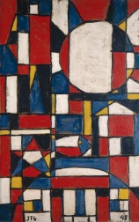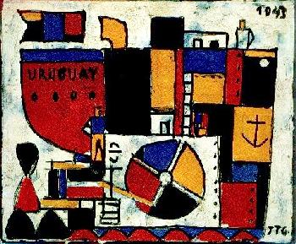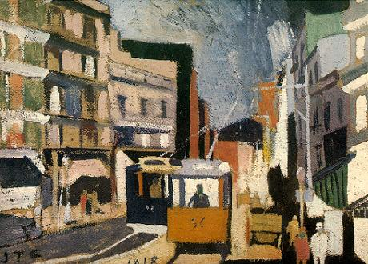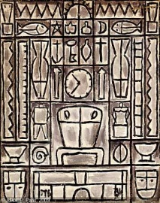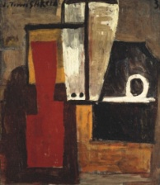

Haga clic sobre la miniatura de la imagen para verla más grande
Joaquín Torres García nació en Montevideo, Uruguay el 28 de julio de 1874. Dotado de un gran poder de asimilación, se formó en buena parte por su cuenta, leyendo vorazmente. Debido a problemas económicos su padre en julio de 1891 embarcó en Montevideo con su esposa e hijos hacia Génova y seguidamente rumbo a Barcelona.

En ese momento Joaquín tiene diecisiete años. Frecuenta la escuela nocturna de Artes y Oficios para tomara lecciones de dibujo con Josep Vinardell. Se inicia en la pintura. Ingresa a la célebre Academia de la Lonja, la célebre "Llotja" fundada por la Junta de Comercio y que en los días de Torres García se denominaba "Escuela Oficial de Bellas Artes de Barcelona"
Se sabe que Torres García trabajó una temporada en las obras del templo de la Sagrada Familia, a las órdenes de Antonio Gaudí, aunque se desconoce la naturaleza de su aporte a la obra, así como que colaboró con Gaudí en la Reforma de la Catedral de Palma de Mallorca.
En 1904, poco después de trabajar a las órdenes de Gaudí, realiza con Iu Pascual, su compañero de trabajo en la Catedral Mallorquina, una exposición en el "Círculo Artístico de Sant Luc" con gran apoyo de la crítica especializada. En mayo de 1904 publica un artículo en la revista "Universitat catalana" donde sostiene que nunca la forma artística debe consistir en una copia de la realidad, revelando así el idealismo de su concepto del arte.
Torres García produjo muchos frescos, que devinieron en arte publico, mientras vivía y estudiaba en España, al finalizar el siglo XIX. Lamentablemente fueron destruidos durante la Guerra Civil Española en los años 30.
En la primavera de 1911 se celebra en Barcelona la "Sexta Exposición Internacional del Arte", Joaquín había enviado allí diversos cuadros como "Palas introduciendo a la Filosofía en el Helikon como Décima Musa".
Tiempo más tarde le proponen la tarea de adorno y restauración del Palacio de la Generalitat, realizando también los murales del "Salón de San Jorge". A mediados de 1912 parte a Italia con el propósito de conocer los frescos sobre todo los de Pompeya, sin embargo fatigado por tantos viajes desistió de la empresa, estuvo en Florencia y en Roma.
En setiembre de 1913 aparece un libro de Torres García llamado "Notes sobre art" que recopila sus conceptos sobre estética. Sus frescos en las paredes del Salón de San Jorge le ocasionaron muchas críticas, incomprensión y disgustos. Se crea una gran polémica en torno a su arte que sacude toda Barcelona.
A principios de 1917 y junto al pintor Rafael Sala, expone por segunda vez en las galerías Dalmau, que albergaban las más célebres manifestaciones artísticas de Barcelona. Ese mismo año toma contacto con el pintor uruguayo Rafael Barradas, con quien establecerá un vínculo muy estrecho. Barradas denomina a la pintura de Torres García "vibracionismo". Torres García pierde apoyo de las autoridades locales y es muy seriamente cuestionado por la prensa. Su cuarto fresco en el Salón de San Jorge fue ampliamente censurado. Los años 1918 y 1919 serán muy duros.
Desanimado decide viajar a los Estados Unidos y se instala en New York. Muchas obras del artista reflejan su admiración por esta ciudad, pero por las dificultades de idioma se relaciona preferentemente con extranjeros y en 1922 regresa a Europa y finalmente en 1926 se instala en Paris. En los primeros tiempos de su estancia en París, su pintura acusa una influencia "fauve" en la voluntaria brutalidad de los rostros o las figuras de cuerpo entero, pintadas toscamente como ciertos ídolos de los pueblos salvajes, aunque en la obra de aquella época, además de la seducción del arte negro, se percibe en algunos paisajes y bodegones, una preocupación estructural de innegable filiación cubista.
Torres García formó parte del círculo de avanzada que incluía a Mondrian, Vantongerloo y van Doesburg. Fue uno de los fundadores del periódico Cercle et Carréin Paris, junto al crítico de arte y artista Michel Seuphor.
Hacia finales de 1928 Torres García se ha desprendido de todo resabio “fauvista” tendiendo a la abstracción. Considera que los valores, la intensidad de los tonos o el “claroscuro” son elementos accesorios respecto a lo esencial que es el color por lo que aprovecha el funcionalismo de las cuadrículas para destruir el colorido, asignando cada color a un plano o cuadro distinto.
El crack de 1929 y la consecuente crisis económica mundial, lo hacen pensar en trasladarse a España donde acababa de instaurarse la República Española, pensando sobre todo en sus amigos influyentes ahora en el nuevo régimen. Llega a Madrid el 11 de diciembre de 1932. Si bien se reencuentra allí con varios amigos, lo que no obtuvo fue el público reconocimiento de su valía. De gran ascendiente entre sus alumnos, logró formar un Grupo de Arte Constructivo.
Cuando Torres García regresa a Uruguay en 1934, funda una escuela de arte. Después de la Segunda Guerra inicia el Taller Torres García. Multiplicó las exposiciones haciendo presente su arte. A partir de mayo de 1936 edita una revista "Círculo y Cuadrado" casi íntegramente confeccionada por él, segunda época de "Cercle et Carré" fundada en París para el movimiento contructivista. Más tarde en 1944 publica "Removedor" que se define "Revista del Taller Torres García". En el grupo de sus discípulos figuran entre otros sus dos hijos Augusto y Horacio, Julio, José Gurvich, Francisco Matto, José Cullell y Gonzalo Fonseca.
Fallece en Montevideo el 8 de agosto de 1949.
Torres García es un importante punto de referencia para los historiadores de arte por su capacidad para conectar la cultura del arte latinoamericano con el moderno constructivismo europeo Fue uno de los promotores del peso de la cultura sudamericana en el mundo del arte. Actualmente, gran parte de su trabajo se encuentra en el Museo Torres García de Montevideo.
- Email: latinfo@artexpertswebsite.com
Tel: 54-911-4148-9764 o a nuestra oficina central al 212-461-3260

autentique su pintura
Envíenos fotos de su obra por correo electrónico a latinfo@artexpertswebsite.com y le responderemos rápidamente si tiene méritos o potencial como para considerarla una obra auténtica

Image captions:
- Caption of image 1, joaquin-torres-garcia-constructivo-vertical-1948
- Caption of image 2, joaquin-torres-garcia-barco
- Caption of image 3, joaquin-torres-garcia-paisaje-de-ciudad-1928
- Caption of image 4, joaquin-torres-garcia-composición-1931
- Caption of image 5, joaquin-torres-garcia-formas-1931

